DOKUMENTASI FITUR & IMPLEMENTASI KODE
MATHMAGIC GAME
Unity 6 (v6000.0.35f1 LTS) | Firebase Firestore | UTC Timestamp Recovery

1. Unity Client (Game Frontend) & Efek Heartbeat Sinusoidal
Pengembangan antarmuka game dibangun di atas game engine Unity 6 (v6000.0.35f1 LTS) untuk menangani pemrosesan grafis, animasi visual, efek audio, serta merespon input pemain secara responsif. Agar kinerja aplikasi tetap ringan dan tidak membebani memori perangkat mobile, elemen UI dioptimasi menggunakan pendekatan matematika murni—salah satunya dengan memanfaatkan fungsi trigonometri gelombang sinusoidal (Mathf.Sin) pada script HealthUIUpdater.cs untuk menciptakan efek animasi detak jantung (heartbeat) pada ikon nyawa pemain.
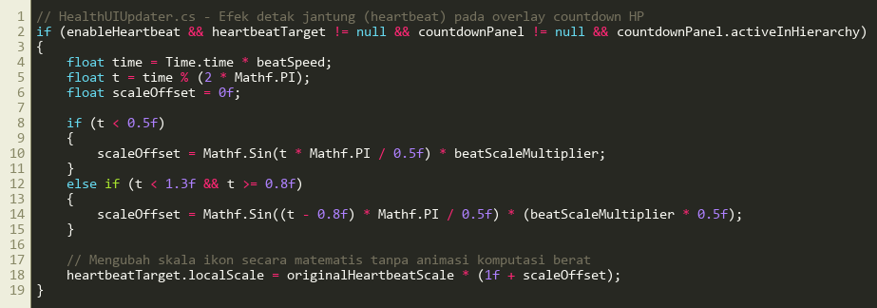
Gambar 1.1: Potongan kode animasi heartbeat matematika sinusoidal pada HealthUIUpdater.cs

2. Firebase Firestore (Cloud Database NoSQL) & Real-time Sync
Progres dan data krusial pemain—seperti perolehan skor, status pembukaan level, hingga sisa nyawa (HP)—tersinkronisasi secara otomatis dan real-time ke cloud menggunakan Firebase Firestore. Mekanisme ini ditangani langsung oleh script ScoreManager.cs dan ProfileManager.cs, sehingga data pemain tetap aman dan tidak akan hilang meskipun aplikasi ditutup atau pemain berganti perangkat.
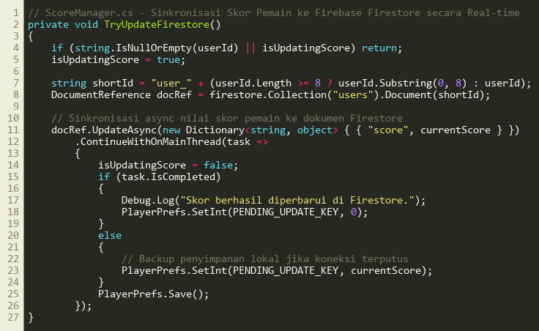
Gambar 2.1: Potongan kode sinkronisasi skor async ke Firestore pada ScoreManager.cs

3. Alur Sinkronisasi Timer dan Cooldown Nyawa (UTC Timestamp)
Pengelolaan waktu regenerasi nyawa diatur melalui script HealthManager.cs yang dikalibrasi menggunakan stempel waktu global UTC (Unix Timestamp / DateTimeOffset.UtcNow). Dengan pendekatan ini, perhitungan waktu pemulihan nyawa (+1 HP per durasi cooldown) tetap berjalan presisi dan akurat, bahkan saat aplikasi berada di latar belakang (background mode) atau dimatikan total.
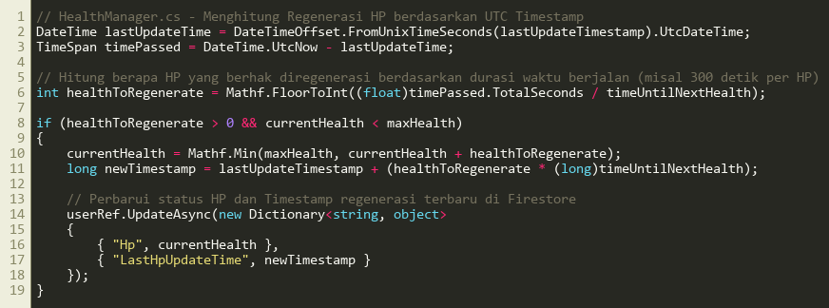
Gambar 3.1: Potongan kode kalkulasi regenerasi HP berbasis UTC Timestamp pada HealthManager.cs

